Извештај са пролећног кроса
Пролећни крос у Светозар Милетићу је одржан 06.04.2023. годинине са почетком у десет часова.
На кросу су учествовали ученици и наставници од првог до четвртог разреда српског и мађарског одељења. Крос је одржан на великом фудбалском терену. Ученици су били мотивисани и жељни доказивања ко ће освојити прва три места. Са нестрпљењем су ишчекивали звиждук како би стартовали и кренули ка освајању првих места. Најбржи и најбољи су награђени похвалницама и чоколадом.
Ученици који су се највише истаккли и освојили прво место су следећи:
Мандић Никола и Кљајић Милица ученици 5/1 разреда, Хајнал Хелена и Дарио Јуришић 6/1 разред, Дејана Каракаш и Лазар Мрђанов7/1, Сабо Бенце, Милица Тодоровић (8/1) и Рамона Кнези 8/2 деле прво место.

Јанош Пете и Дарио Јуришић

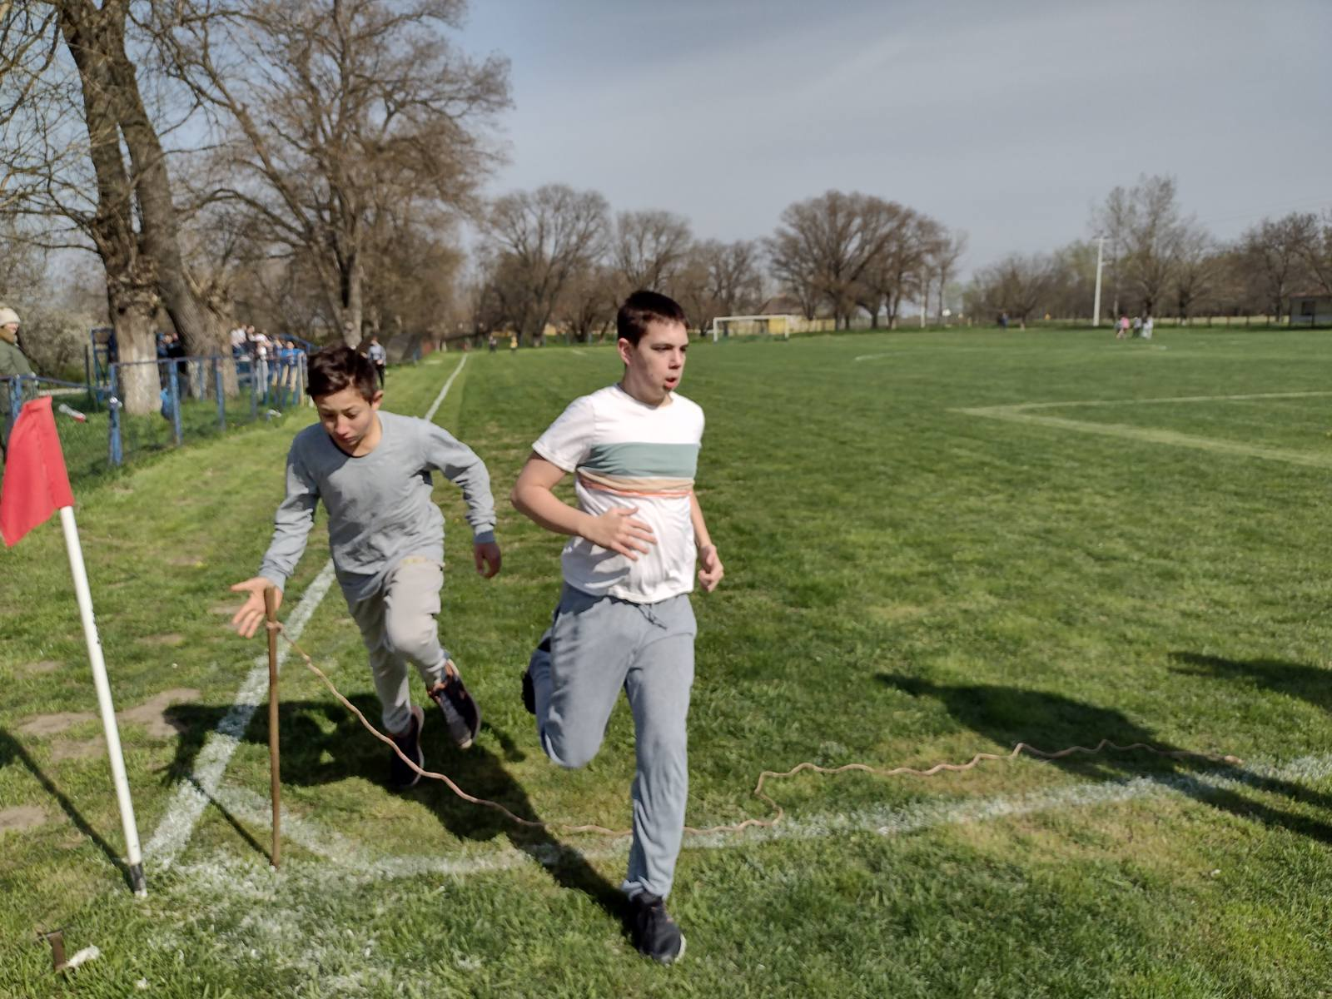
Старт седмака!

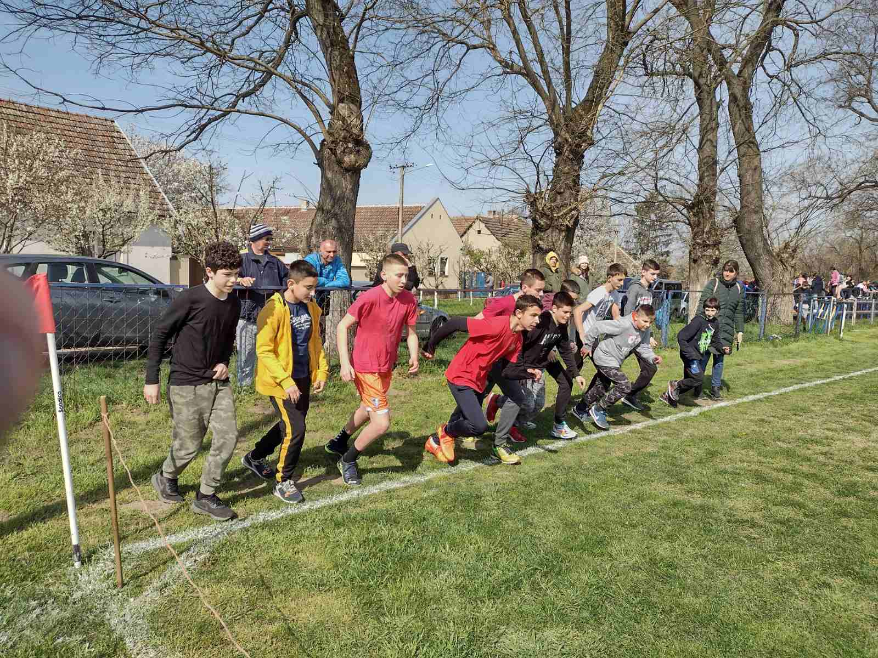
Стар осмакиња!
